Федеральное государственное автономное
образовательное учреждение
высшего образования
«СИБИРСКИЙ ФЕДЕРАЛЬНЫЙ УНИВЕРСИТЕТ»

Институт космических и информационных технологий

Кафедра вычислительной техники

ОТЧЕТ ПО ЛАБОРАТОРНОЙ РАБОТЕ №3

Двоичные файлы

Ушакова М.И
подпись, дата инициалы, фамилия

Студент КИ15
подпись, дата инициалы, фамилия

Красноярск 2016

Задание

С помощью текстового редактора создать файл на диске, содержащий в первой строке два натуральных числа N и M – количество строк и столбцов матрицы соответственно, далее следует N строк, состоящих из M целых чисел – элементы матрицы. Числа в файле разделены пробелами. Разработать, отладить, продемонстрировать и защитить преподавателю укрупненную графическую схему алгоритма и программу, которая создает двоичный файл на основе текстового файла , записывая в него сначала два целых числа N и M, а затем элементы матрицы, считанные из текстового файла. В качестве буфера при вводе-выводе использовать одномерный массив размерностью M. Вывести содержимое двоичного файла на монитор. Двумерные массивы не создавать. Проверить, расположены ли элементы k-ой строки матрицы в порядке убывания. Если нет, определить, встречается ли значение k в этой строке, используя алгоритм линейного поиска. Значение k (k ≤ N) вводится с клавиатуры.. Учесть, что обрабатывать следует данные, хранящиеся в двоичном файле . В качестве буфера при вводе-выводе использовать одномерный массив. Задачу разбить на подзадачи, решение которых оформить как функции.

Цель работы

Освоение основных приемов обработки двоичных файлов.

Графическая схема алгоритма

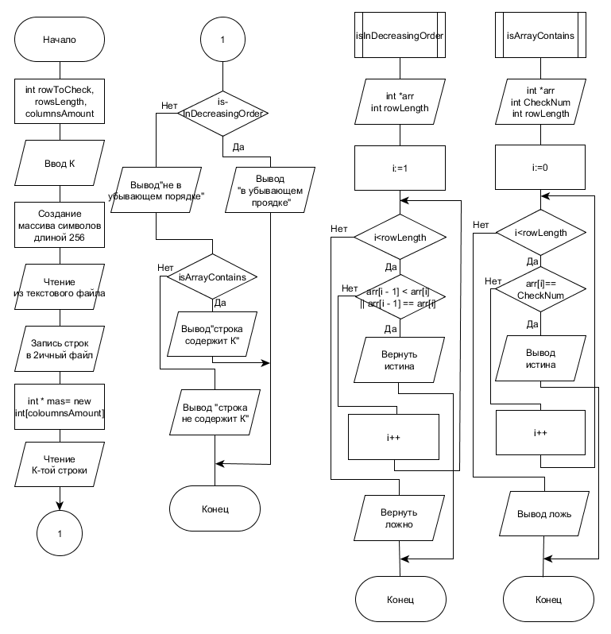

Код программы

1  2  3  4  5  6  7  8  9  10  11  12  13  14  15  16  17  18  19  20  21  22  23  24  25  26  27  28  29  30  31  32  33  34  35  36  37  38  39  40  41  42  43  44  45  46  47  48  49  50  51  52  53  54  55  56  57  58  59  60  61  62  63  64  65  66  67  68  69  70  71  72  73  74  75  76  77  78  79  80  81  82  83 | #include <fstream>  #include <iostream>  using namespace std;  bool inDecreasingOrder(int* array, int size){  for(int i = 0; i < size - 1; i++)  if(array[i] < array[i + 1] || array[i] == array[i + 1]) return 0;  return 1;  }  bool isInLine(int* array, int size, int k){  for(int i = 0; i < size; i++)  if(array[i] == k) return 1;  return 0;  }  void printFromBin()  {  ifstream in("sample.bin", ios::binary);  if(!in.is_open()) cout << "sample.bin cant open for read.";  int n, m;  in.read(reinterpret_cast<char*>(&n), sizeof(n));  in.read(reinterpret_cast<char*>(&m), sizeof(m));  cout << n << " " << m <<endl;  int* ioBuffer = new int[m];  for(int i = 0; i < n; i++){  in.read(reinterpret_cast<char*>(ioBuffer), sizeof (ioBuffer[0])*m);  for(int j = 0; j < m; j++)  cout << ioBuffer[j] << " ";  cout << endl;  }  delete[] ioBuffer;  in.close();  }  void copyToBin(int* dementions){  ifstream in("in.txt");  if(!in.is_open()) cout << "In.txt cant open";  int N, M;  in >> N >> M;  dementions[0] = N;  dementions[1] = M;  ofstream binOut("sample.bin", ios::binary);  if(!binOut.is_open()) cout << "sample.bin cant open for write";  binOut.write(reinterpret_cast<char*>(&N), sizeof(N));  binOut.write(reinterpret_cast<char*>(&M), sizeof(M));  int* ioBuffer = new int[M];  for(int i = 0; i < N; i++){  for(int j = 0; j < M; j++)  in >> ioBuffer[j];  binOut.write(reinterpret_cast<char*>(ioBuffer), sizeof(ioBuffer[0])*M);  }  delete[] ioBuffer;  in.close();  binOut.close();  }  int* getMatrixRow(int k, int n, int m){  ifstream binIn("sample.bin", ios::binary);  if(!binIn.is_open()) cout << "sample.bin cant open for read";  binIn.seekg(sizeof(int) * 2, ios::beg);  int* row = new int[m];  binIn.seekg(sizeof(int)*(2 + (k - 1) * m), ios::beg);  binIn.read(reinterpret_cast<char*>(row), sizeof(row[0])*m);  binIn.close();  return row;  }  int main(){  int dementions[2];  copyToBin(dementions);  printFromBin();  int k; cin >> k;  int* kRow = getMatrixRow(k, dementions[0], dementions[1]);  if(inDecreasingOrder(kRow, dementions[1])) cout << "K-row in decreasing order";  else if(isInLine(kRow, dementions[1], k)) cout << "K-row contains K";  else cout << "K-row not contains K";  cout << endl;  system("pause.exe");  delete[] kRow;  return 0;  }

